Ausbildung im sportlichen Schiessen in Jugendkursen
(Kursangebote in den verschiedenen Bezirken des Kantons Zürich)

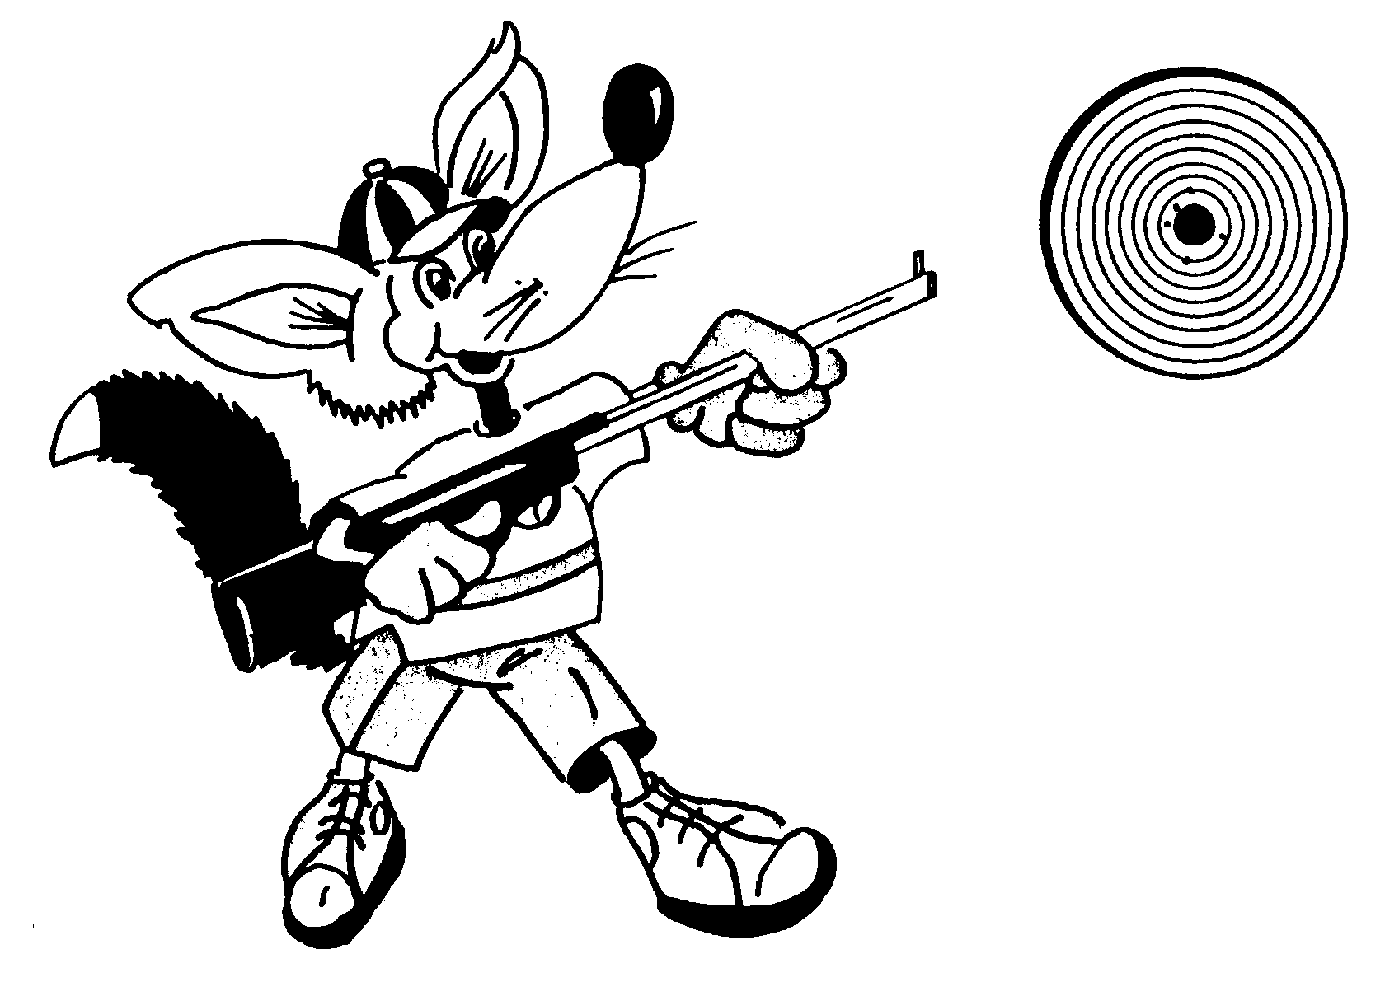Jugend+Sport Kurse beginnen ab dem 10. Altersjahr. Der Einstieg zum Sportschützen findet idealerweise über das 10m Druckluft Schiessen statt. Für fortgeschrittene und bereits erfahrenere Teilnehmer besteht die Möglichkeit, zwischen den Schiessdisziplinen Pistole, Gewehr oder Armbrust und den Schussdistanzen 10, 25, 30, 50 oder 300m zu wählen. Die Jugendkurse sind teilweise kostenpflichtig und werden in verschiedenen Schiessvereinen angeboten. In allen Kursen steht die Ausbildung im sportlichen Schiessen im Vordergrund. Dem einzelnen Kursteilnehmer wird dabei viel Disziplin und Konzentration abverlangt. Der Erfolg im Schiesssport ist eben nur durch seriöses Training garantiert.
Schiessen ist ein Ganzjahressport. Im Winterhalbjahr (Oktober bis April) finden die Indoor Jugendkurse statt. Die Outdoor Jugendkurse beginnen im März und dauern bis in den September.
Die Kursanmeldung findet über die Bezirksjugend- bzw. Bezirksjungschützenchefs statt. Diese bearbeiten die Anmeldungen und teilen die Bewerber in die einzelnen Jugendkurse zu. Auf dem 2. Blatt sind die Kontaktadressen der Ansprechpartner für die Kursanmeldungen aufgeführt. Sicher gibt es für jeden Interessenten oder Interessentin in der Nähe einen möglichen Jugendkurs.
Die Kurse beinhalten generell folgende Themenkreise:
- Grundausbildung am Schiesssportgerät
- Sorgfältiger Umgang mit den Schiesssportgeräten bezüglich Sicherheit
- Förderung der Körperkonzentration und der Selbstdisziplin
- Eigenverantwortung für das persönliche Training
- Kennenlernen der eigenen Grenzen seines Körpers
- Pflege des Teamgeistes in der Gruppe
- Teilnahme an Schiesswettkämpfen

Weitere Informationen gibt es via Internet: www.zhsv.ch

---------------------- Talon bitte abtrennen und an Kontaktperson einsenden -------------------------

Name: | Vorname: | Geb. Datum:
Adresse: | PLZ Wohnort: | E-Mail:

Besonderes Interesse für folgende Disziplinen (ankreuzen)

10m Luftpistole | 10m Luftgewehr | 10m Armbrust
25m Sportpistole | 50m Sportgewehr | 30m Armbrust
50m Sportpistole | 300m Stgw 90 (ab 10 Jahren)
 | 300m Sportgewehr (ab 14 Jahren)

